  
  
ER – диаграмма – диаграмма, которая отображает отношения набора сущностей хранящиеся в базе данных.  
  
В её основе лежит принцип «рисунок нагляднее текста».  
  
Основные компоненты: сущности, атрибуты сущности, ключ сущности, связи.  
  
  
  
Введение в SQL.  
**[1] SQL.**  
Язык структурированных запросов.  
Создание таблиц, добавление в неё, удаление, изменение, выборка.  
  
SQL на всех СУБД похож.  
  
4 составляющих.  
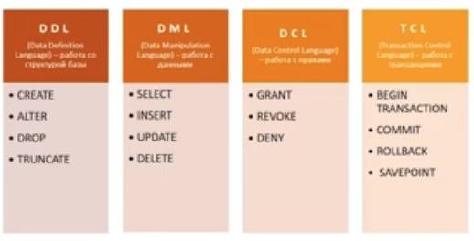  
  
**[2] Типы данных.**  
- Целые числа: tinyint, int, money, smallmoney.  
- Дробные числа: float, real.  
- Символьные типы данных: CHAR, VARCHAR(лучше).  
Чем отличаются? CHAR всегда будет занимать данное ему место. VARCHAR может сэкономить.  
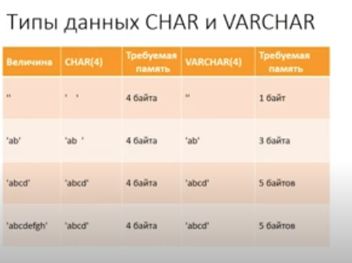  
  
BLOB и TEXT, ENUM, SET – не использовать.  
  
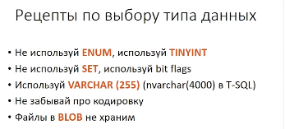  
  
- Временные типы данных: Datetime, Date, Year, Timestamp.  
  
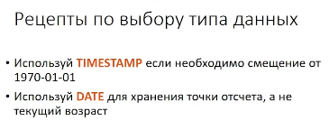

  
**[1]**  
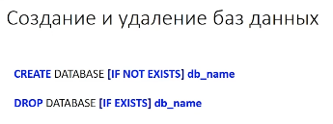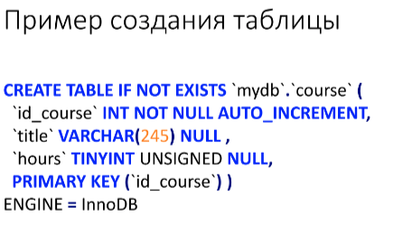  
**НО! Чаще всего мы создаём БД через графический интерфейс.**  
  
Конструкции IF NOT EXISTS, IF EXISTS – указывать обязательно.  
  
Когда мы создаем БД, мы должны указать кодировку.  
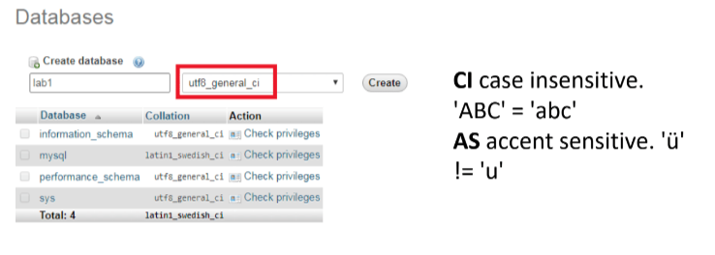  
  
  
**[2]**  
Используется для генерации уникального идентификатора для новых записей.  
  
Что использовать Автоинкремент или GUID?  
  
**Автоинкремент.**  
- Занимает меньший объём.  
- Минус в том, что быстро можно перебрать базу данных.  
  
Пример использования идентификатора.  
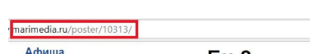  
  
**GUID.**  
  
**[3]**  
  
**DDL – data definition language.**  
Язык определения данных – позволяет создавать таблицы, удалять, изменять данные.  
